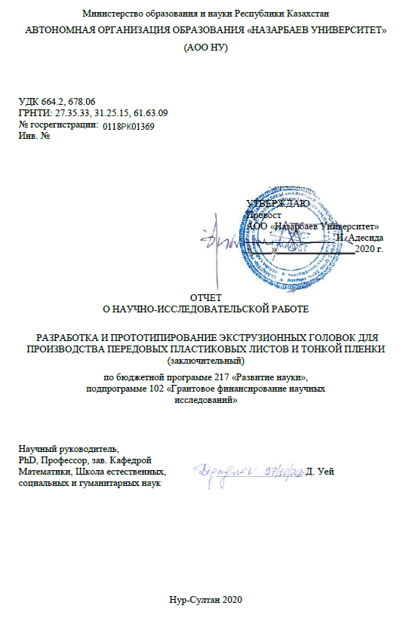
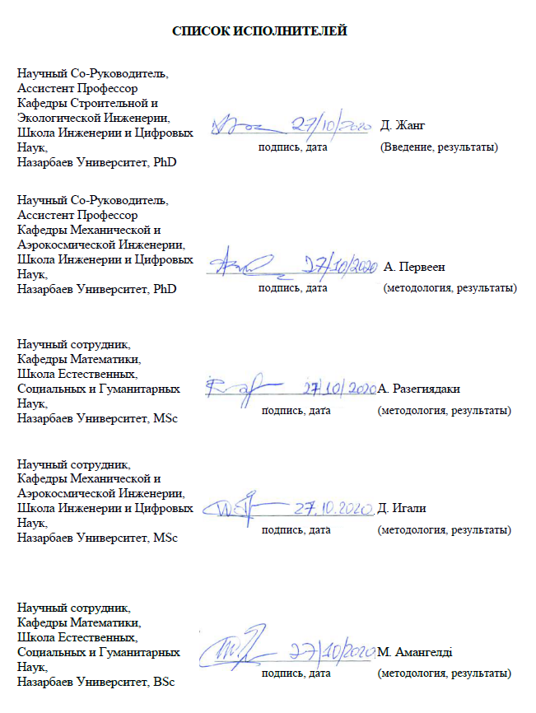
РЕФЕРАТ

Отчет 25 с., 6 рис., 3 источн., 3 прил.
ПОЛИПРОПИЛЕН, ЭКСТРУЗИЯ, МОДЕЛИРОВАНИЕ, ЭКСТРУЗИОННАЯ ГОЛОВКА, ГОМОПОЛИМЕР, СОПОЛИМЕР
Объектами исследования являются полимеры, такие как гомополимер – полипропилен и его сополимеры.
Цель проекта – в 2020 году целью нашего проекта являлось выполнение численного моделирования на различных корпусах головки, изготовление малогабаритного прототипа экструзионной головки с использованием фрезерной машины, а также научно-организационная работа.
Методы исследования:
Использование различных математических моделей для выполнений численных вычислений с помощью программ Python, Ansys, MATLAB и COMSOL. Использование закона Аррениуса в вычислительных этапах для установления зависимости вязкости от температуры течения полимерной жидкости, а также описание вязкости течения жидкости другими реологическими моделями как Кассон и Каро-Ясуда.
Результаты исследований:
В 2020 году был проведен обширный вычислительный анализ течения полимерной жидкости в различных корпусах головки. Вдобавок, были учтены модели Кассона и Каро-Ясуда для описания вязкости жидкости, и температурная зависимость. В результаты были получены результаты численных симуляции течения полимерной жидкости в разных корпусах экструзионной головки и учитывая вышеперечисленные условия моделей. В 2020 году 2 статьи были опубликованы в международном рейтинговом научном журнале, с импакт-фактором 2.753, 1 статья принята в том же журнале и скоро будет опубликована. А также 1 научная работа готовится к завершению.

СОДЕРЖАНИЕ
ВВЕДЕНИЕ 5
ОСНОВНАЯ ЧАСТЬ ОТЧЕТА О НИР 6
1 Выполнение численного моделирования на различных размерах корпуса головки 6
2 Изготовление малогабаритного прототипа экструзионной головки с использованием врезерной машины 10
3 Научная – организационная работа 11
ЗАКЛЮЧЕНИЕ 12
СПИСОК ИСПОЛЬЗОВАННЫХ ИСТОЧНИКОВ 13
ПРИЛОЖЕНИЕ А – Календарный план на 2018-2020 годы 14
ПРИЛОЖЕНИЕ Б – Список публикаций………………………..……………………… 17
ПРИЛОЖЕНИЕ В – Оттиски публикаций…………...……....…………………………. 19

ВВЕДЕНИЕ
Научная разработка оптимального дизайна тех или иных корпусов производственных оборудований, в целом, играет большую роль в повышении эффективности производства [1]. В данном проекте объектом научного исследования является полимеры. Как известно, это материалы, которые является недорогими, легкими заменителями традиционных материалов, таких как металлы, стекло, дерево и т.д. В частности, для повышения продуктивности экструзионного оборудования важным фактором является оптимальный дизайн корпусов головки [2]. Так как ряд научных исследований приводит к улучшению дизайна корпусов, данный проект сфокусирован на выполнении численных симуляций и методов для анализа течения полимерной жидкости в полости различных корпусов головки экструзионного оборудования.
В 2018 году был выполнен годовой отчет и был получен инвентарный номер 0218РК01380. Нами был выполнен сбор образца полимеров и их анализ, а также были определены спецификации продуктов экструзии. С целью оптимизации дизайна экструзионной головки, были разработаны первоначальные вычислительные алгоритмы. В итоге выполнена научно-организационная работа в результате, которого опубликованы статьи для конференции и журналов.
В 2019 году был выполнен годовой отчет и был получен инвентарный номер 0219РК00228. Нами был выполнены реологические поверки и получены характеристики физически-химических свойств полимера. С целью дальнейшей оптимизации дизайна экструзионной головки, были выполнены численные моделирования алгоритмов проектирования экструзионных головок. Так же нами выполнена научно-организационная работа в результате, которого опубликованы статьи для конференции и журналов.
В этом году, для того, чтобы достичь нужных результатов в направлении вычислительного анализа, в первую очередь предстоит изучить численные методы, разные законы вязкости и закон Аррениуса что позволит внедрить в анализ зависимость от температуры.
В результате были определены несколько улучшенных версий корпуса головки экструзионного оборудования. Вдобавок, 2 работы были опубликованы в научном журнале и 1 принята на публикацию.

ОСНОВНАЯ ЧАСТЬ ОТЧЕТА О НИР
- Выполнение численного моделирования на различных размерах корпуса головки
Экструзионный процесс это один важных процессов, используемых при переработке полимеров. Одним из применений экструзии полимеров является экструзия плоского полимерного листа. В этом процессе головка корпуса имеет весомую роль, так как она предназначена для равномерного распределения полимерного расплава по полости, а неравномерная толщина и распределение скорости сдвига, температуры жидкости может привести к низкому качеству конечного продукта [3]. В целях улучшения качество и с развитием вычислительной мощности численные методы стали более распространенным методом анализа движений внутри экструзионных головок.
В связи с этими возможностями, нами были проведены ряд методов таких как аппроксимация дизайна головки сплайн-кривой и использование более сложной реологической модели с температурной зависимостью. Алгоритм оптимизации был основан на методе поверхности отклика для обеспечения равномерной скорости на выходе головки. Чтобы оптимизировать геометрию полости головки экструзионного оборудования, необходимо было смоделировать поле течения. С этой целью обобщенная ньютоновская модель вязкой несжимаемой жидкости была численно решена методом конечных объемов. В Данном процессе решаются стационарное уравнение неразрывности, уравнения Навье-Стокса и уравнения энергии. Моделирование выполняется с помощью имеющегося в продаже пакета программного обеспечения Ansys Fluent 19.1 – пакет вычислительной гидродинамики, который численно решает уравнения потока с помощью метода конечных объемов.

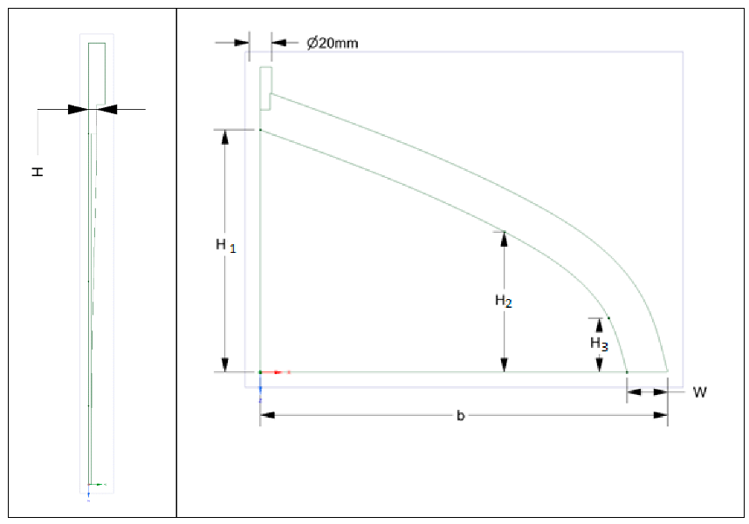
Рисунок 1 – Новая схема экструзионной головки
Как показано на Рисунке 1, данная схема головки была использована для нашего численного анализа. В результате анализа были получены профили скорости и температуры течения полимерной жидкости в полости головки (Рисунок 2).

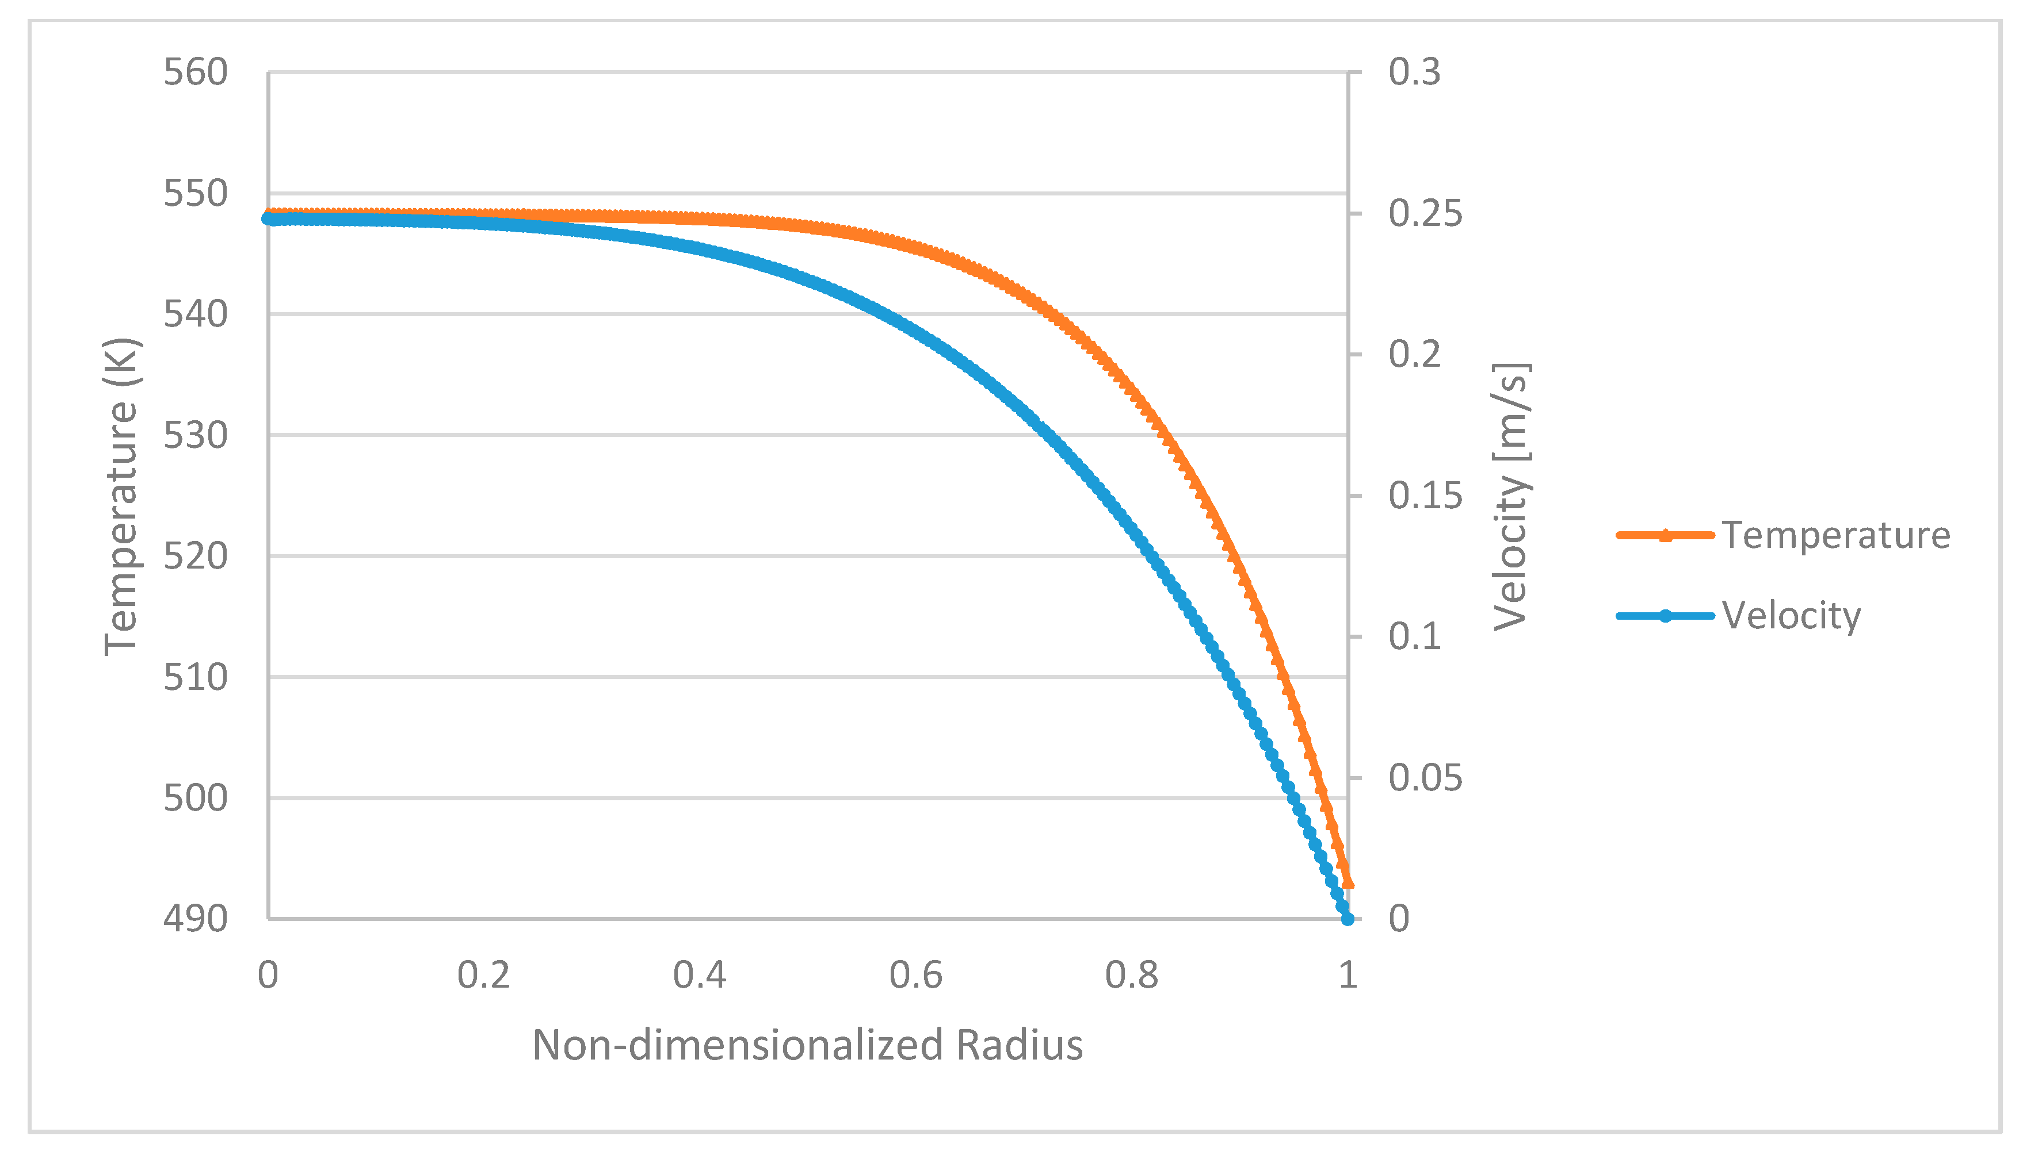
Рисунок 2 – Профили скорости и температуры на основе температурно-зависимого уравнения Карро-Ясуда на входе

Так как вышепоказанные кривые принадлежат результатам решения методом конечных объемов, а нами проведены численные вычисления с помощью метода поверхности отклика на улучшенной версии экструзионной головки. На Рисунке 3 и 4 показаны сравнения распределения температуры и скорости в полости старого и улучшенного корпуса.
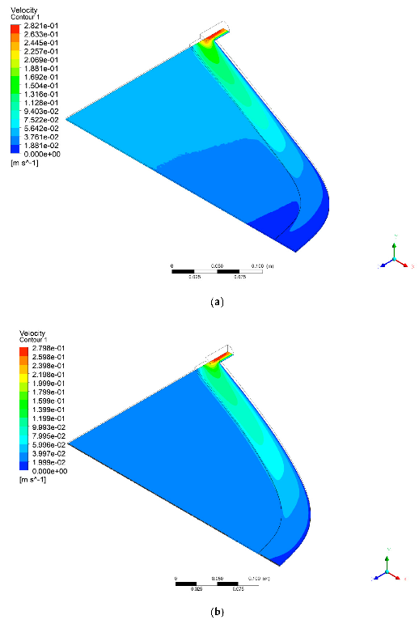
Рисунок 3 – Распределение скорости в первоначальной (а) и новой схеме (b) корпуса головки

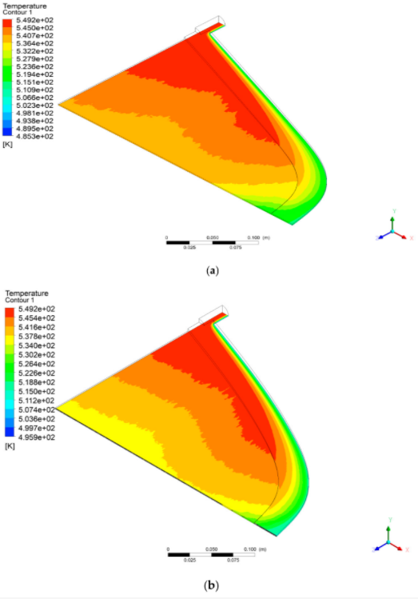
Рисунок 4 - Распределение температуры в первоначальной (а) и новой схеме (b) корпуса головки

Результаты (Рисунки 3 и 4) численного анализа потока жидкости в корпусе по схеме Рисунка 1 можно понять, что они удовлетворительные, так как температура и скорость полимерного потока являются равномерными в улучшенном корпусе.
Следующий числительный анализ заключается в использовании метода конечных элементов, что позволяет решать распределение температуры жидкости так же быстро и эффективно. В этот раз численное моделирование было применено на поток жидкости у входа в экструзионную головку. На рисунке 5 показан результат симуляции температурного распределения жидкости в полости круглой трубе.

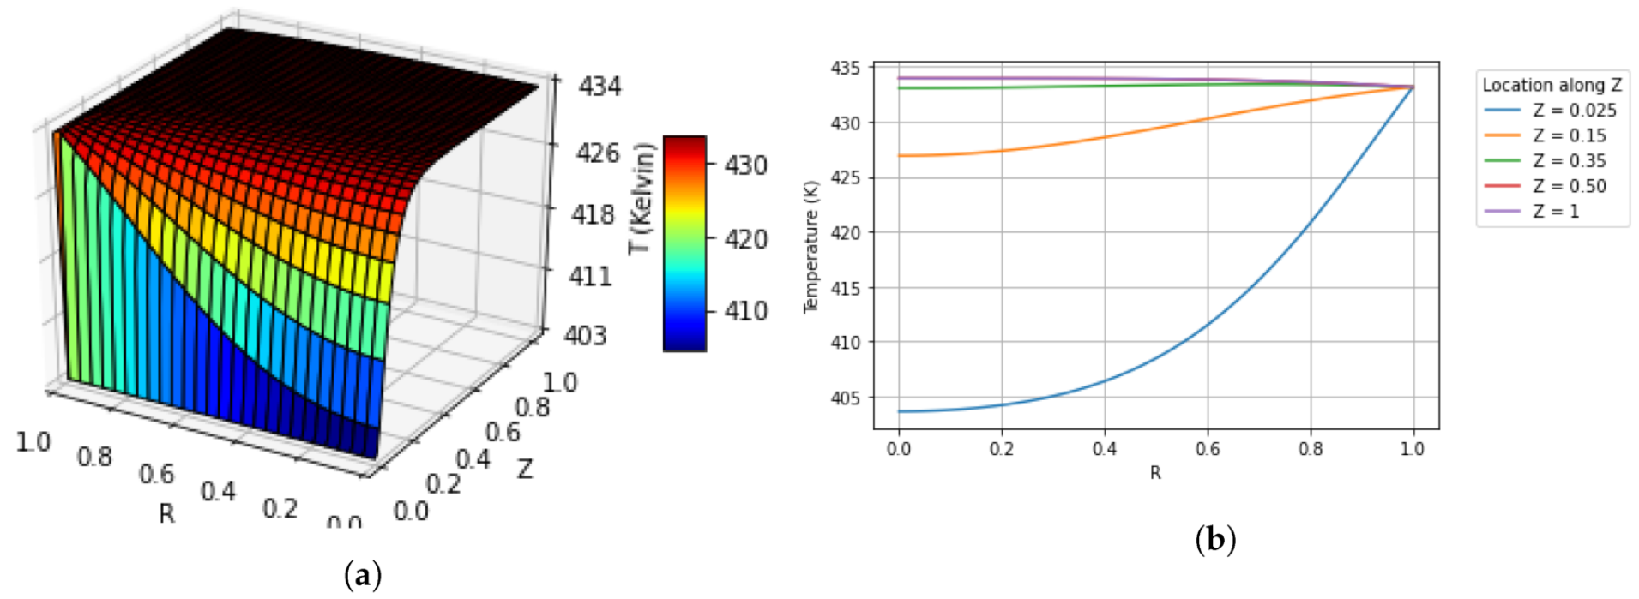
Рисунок 5 – Решения распределения температуры потока жидкости (a) внутри круглой трубы методом конечных элементов (b) поперечное сечение

Таким способом можно вычислить необходимую длину трубы что обеспечит равномерный уровень температуры жидкости что приведет к качественному производству.
Вдобавок, нами еще был выполнен структурный анализ нового улучшенного дизайна корпуса экструзионной головки. Новый улучшенный дизайн (Рисунок 6) был получен со статьи автора Winter и соответствующая геометрия затем была оценена с использованием численного метода взаимодействия жидкости и конструкции. Было определено, что необходимо выявить требуемый диапазон массового расхода.
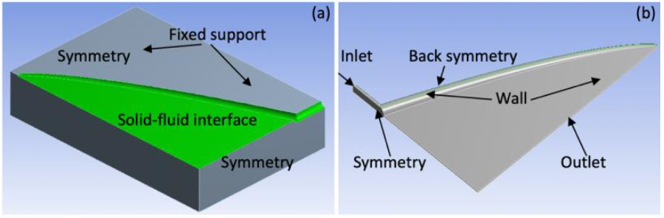
Рисунок 6 – Улучшенная модель корпуса головки для структурного анализа

- Изготовление малогабаритного прототипа экструзионной головки с использованием фрезерной машины
Изготовление прототипа, как принято, требует ряд этапов – подготовка дизайна модели экструзионной головки, приобретение необходимого материала, изготовление прототипа и тестирование. Нами был выполнен первый этап поле численного моделирования потока жидкостей в разных корпусах. К сожалению, остальные этапы не завершены из-за дорогостоящего материала для изготовления прототипа. Разумеется, можно использовать другие материалы с низкой стоимостью, но на этапе тестирования готовый прототип будет непригодным для сравнения с научными результатами вычисления.

- Научно-организационная работа
Нами были успешно произведены научные статьи, опубликованные и готовящиеся к подаче на публикацию в международном рейтинговом журнале “Processes”. У данного научного журнала высокая репутация и его импакт-фактор 2.753. В частности, научные результаты за 2020 год составляли оптимизация полимерной экструзионной головки базируемой на отклик поверхностного метода, числительное моделирование температурных течений в полости каналов полимерных экструзии. А также другая научная работа была принята на публикацию на тему моделирования скорости сдвига течении в экструзионной головке с использованием модели вязкости Кассона. Еще одна работа готовится к подаче на публикацию на тему аппроксимации стационарной задачи Каро-Стокса методом конечных элементов. Все вышеперечисленные опубликованные работы успешно прошли экспертные оценки в международном журнале Processes.

ЗАКЛЮЧЕНИЕ

В итоге 2018 года были выполнены ряд задач такие как сбор образца полимеров и их анализ, а также были определены спецификации продуктов экструзии. С целью оптимизации дизайна экструзионной головки, были разработаны первоначальные вычислительные алгоритмы. В итоге выполнена научно-организационная работа в результате, которого опубликованы статьи для конференции и журналов.
В итоге 2019 года были выполнены следующие задачи такие как выполнение реологических поверок и получение характеристик физически-химических свойств полимера. С целью дальнейшей оптимизации дизайна экструзионной головки, были выполнены численные моделирования алгоритмов проектирования экструзионных головок. Так же нами выполнена научно-организационная работа в результате, которого опубликованы статьи для конференции и журналов.
В заключительном 2020 году был проведен обширный вычислительный анализ течения полимерной жидкости в различных корпусах головки, в частности, выполнен ряд методов таких как аппроксимация дизайна головки с использованием конечных элементов и объемов, и использование более сложной реологической модели с температурной зависимостью. В результате были определены несколько улучшенных версий корпуса головки экструзионного оборудования. Вдобавок, 2 работы были опубликованы в научном журнале, 1 работа принята на публикацию и 1 готовится к завершению.

СПИСОК ИСПОЛЬЗОВАННЫХ ИСТОЧНИКОВ

- Рынок по производству пластмассовых и резиновых изделий в Казахстане // http://rfcaratings.kz/6155 (дата обращения: 01.10.2019).
- Wang Y. The flow distribution of molten polymers in slit dies and coathanger dies through three‐dimensional finite element analysis. // Polymer Engineering & Science. – 1991. – Vol. 31. –P. 204-212.
- Hornsby P., W. Michaeli. Extrusion Dies For Plastics And Rubber. - Munich, Bavaria, Germany: Hanser Publishers, 1992. – 362 p.

ПРИЛОЖЕНИЕ А
Календарный план на 2018-2020 годы

ПРИЛОЖЕНИЕ Б

Список публикаций за 2018 год
- Коржынбаева К., Ментбаева А., Уей Д., Жан Д., Первеен А., Развитие полимерной промышленности в Казахстане // Горение и плазмохимия. – 2018. – 16, 197-203.
- Korzhynbayeva K., Mukhambetiyar A., Mentbayeva A., Wei D., Zhang D., Perveen A., Rheological behaviour of polymers as the key for developing the extrusion die design // Journal of Chromatography and Separation Techniques – 2018., 8th World Congress on Chromatography and 4th International Conference on Polymer Science and Technology
Список публикаций за 2019 год

- Igali D., Perveen A., Wei D., Zhang D., Mentbayeva A., 3D FEM study of the flow uniformity of flat film/sheet extrusion dies // The 4th International Conference On Material Engineering and Application 2019, Kuala-Lumpur, Malaysia
- Saparov T., Belgibay U., Zhang D., Wei D., Mentbayeva A., Perveen A., Design and Optimization of Die body for polymer extrusion // The 4th International Conference On Material Engineering and Application 2019, Kuala-Lumpur, Malaysia

Список публикаций за 2020 год

- Razeghiyadaki A., Zhang D., Wei D., Perveen A., Optimization of polymer extrusion die based on response surface method // Processes. – 2020. – Vol. 8, No. 1043.
- Amangeldi M., Wei D., Perveen A., Zhang D., Numerical modeling of thermal flows in entrance channels for polymer extrusion: a parametric study // Processes. – 2020. – Vol. 8, No. 1256.
В печати
- Igali D., Perveen A., Zhang D., Wei D., Shear rate coat-hanger die using casson viscosity model // Processes. – 2020. – Vol. 8.
Готовятся к подаче на публикацию
- Baiseitova K., Amangeldi M., Wei D., Penalty finite element approximation of the stationary carreau stokes problem

ПРИЛОЖЕНИЕ В
Оттиски публикаций за 2018
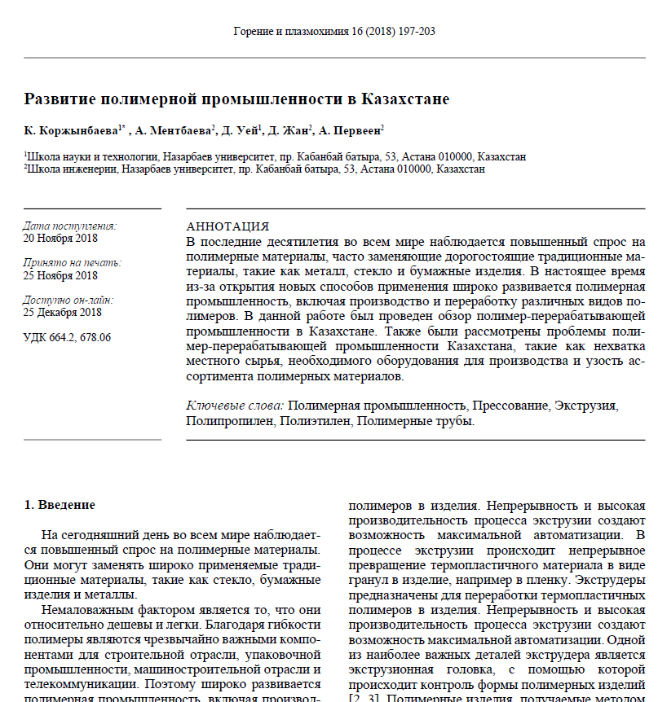
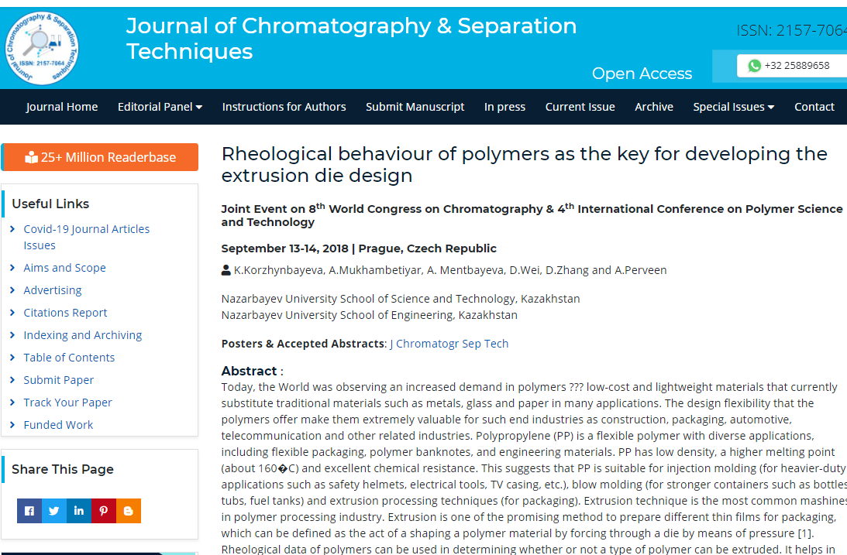
Оттиски публикаций за 2019
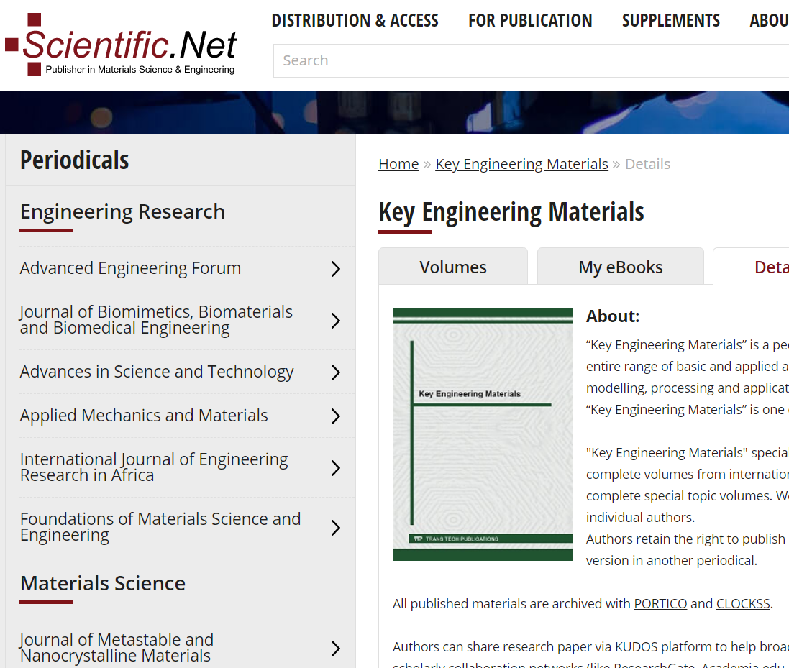
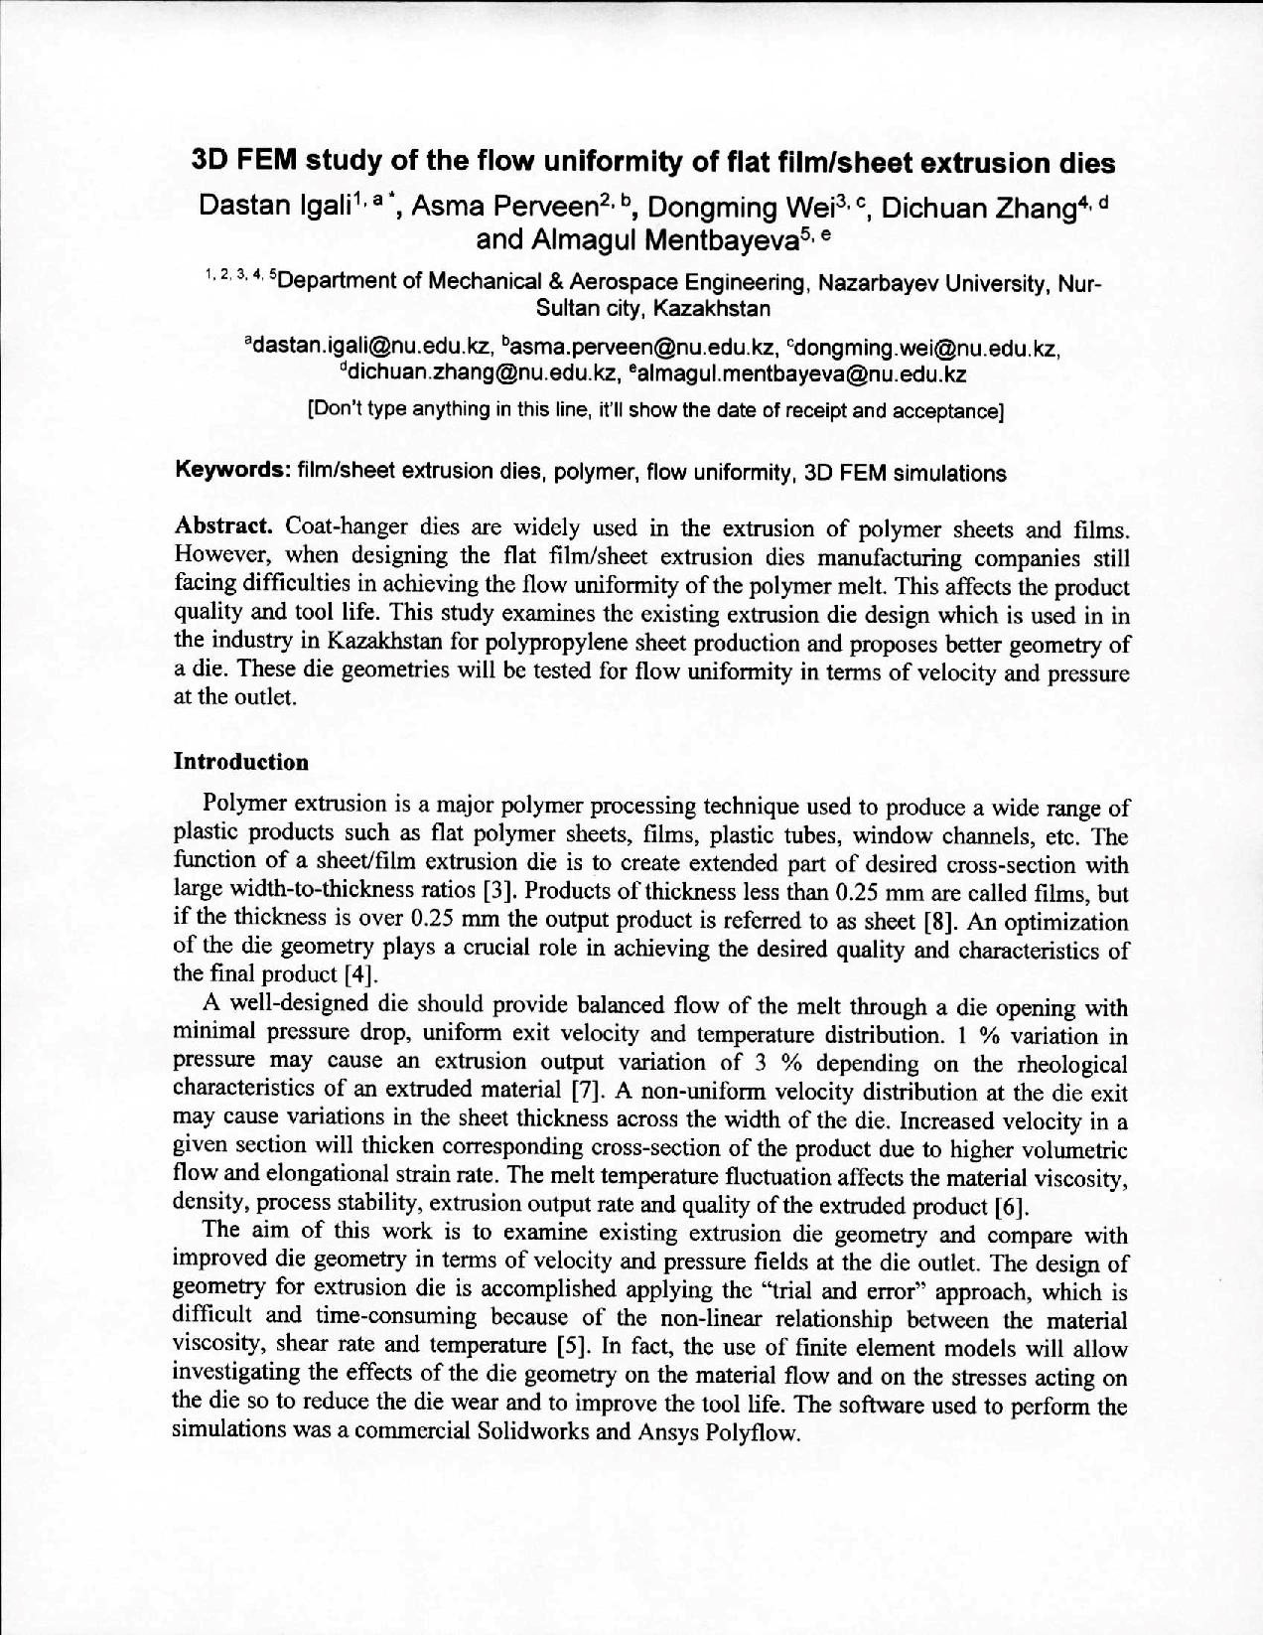
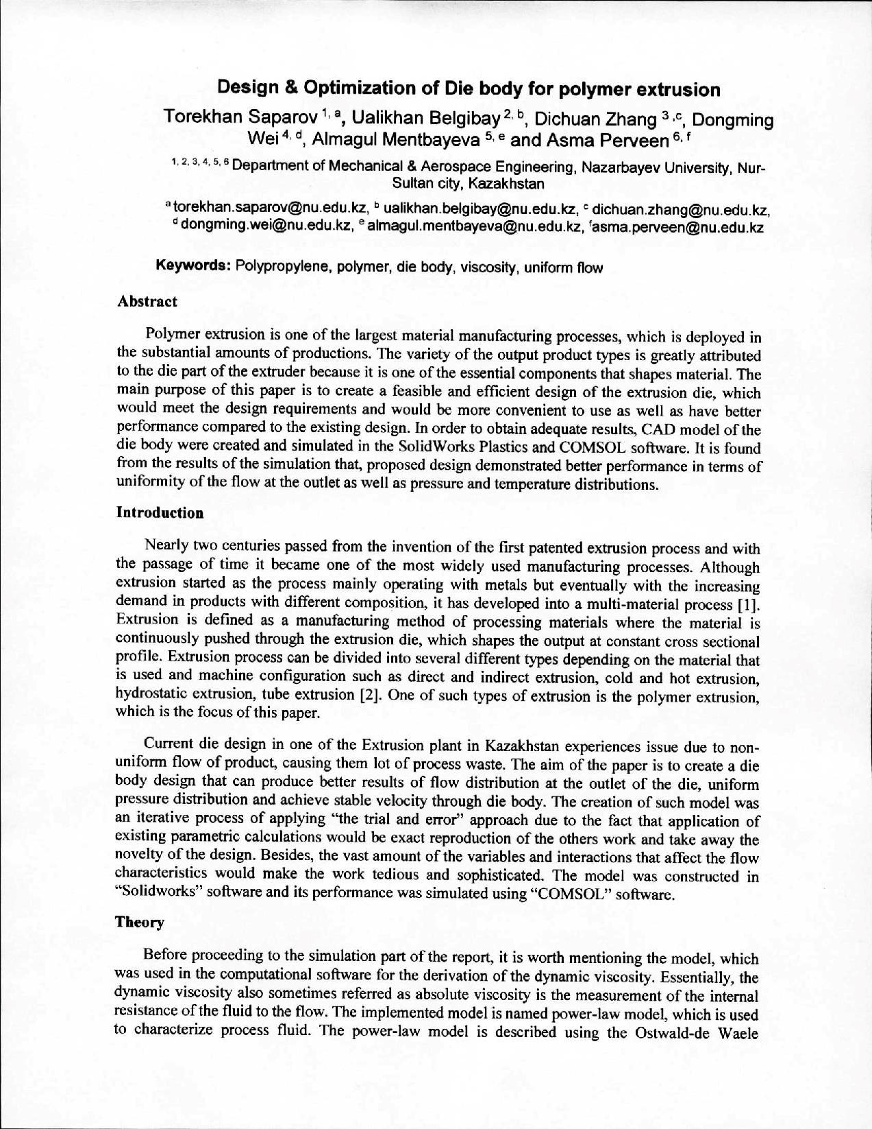

Оттиски публикаций за 2020
